Чекер для работы с файловой системой - вычисление выражения

Задача

Общая постановка задачи
Задана иехархия папок и файлов по следующим правилам:
- Название папок может быть только “add” или “mul”
- В папках могут находиться другие вложенные папки и/или текстовые файлы
- Текстовые файлы имеют произвольное имя с расширением .txt
- Содержимое текстовых файлов представляет собой строку, в которой через пробел записано некоторое количество целых чисел
Требуется написать программу, которая запускается в корневой дирректории, содержащей одну папку с именем “add” или “mul”, вычисляет и выводит на экран результат выражения состоящего из чисел в поддиректориях по следующим правилам:
- Если в папке находится один или несколько текстовых файлов, то математическая операция определяемая названием папки (add = сложение, mul = умножение) применяется ко всем числам всех файлов в этой папке
- Если в папке находится еще одна или несколько папок, то сначала вычисляются значения выражений, определяемые ими, а после используются уже эти значения

Пример
(Программа в момент запуска находится в дирректории root)
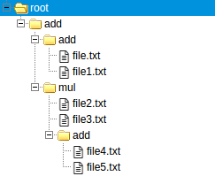
file.txt: 1 file1.txt: 10 file2.txt: 2 2 file3.txt: 7 file4.txt: 1 2 3 file5.txt: 3 -1

Решение:
226
Выражение в данном случае имеет вид: 1)+2)

1) (1+1
2) 1+2+3+3+-1)*7*2*2

